Archivo n° 1
ASIGNATURA: Ciencias Naturales CURSO: 2° básico A

DOCENTE: Anyelo Gutiérrez
Guía de Aprendizaje

Nombre del Estudiante |  |  | Curso: 2° Año
Nombre del Estudiante |  |  | Semana: 8 al 12/06
Unidad: 1 | “¿Cómo funciona nuestro cuerpo?”
O.A.(S): OA 8 | Explicar la importancia de la actividad física para el desarrollo de los músculos y el fortalecimiento del corazón, proponiendo formas de ejercitarla e incorporarla en sus hábitos diarios.
OBJETIVO DE APRENDIZAJE |  | CONTENIDO
Explicar la importancia de la actividad física para el desarrollo de los músculos y el fortalecimiento del corazón, proponiendo formas de ejercitarla e incorporarla en sus hábitos diarios. |  | Actividad física
OBJETIVO DE LA CLASE |  | HABILIDADES
Explicar la importancia de una buena postura corporal. |  | - Identificar  - Completar  - Relacionar

¿Cómo cuidamos nuestra postura corporal?

Es muy importante el cuidar nuestra postura corporal, en especial con aquellas actividades más comunes que realizamos en la vida cotidiana.

1- Marca con una X la imagen que muestra la forma correcta de realizar estas actividades tan comunes en nuestro diario vivir.

l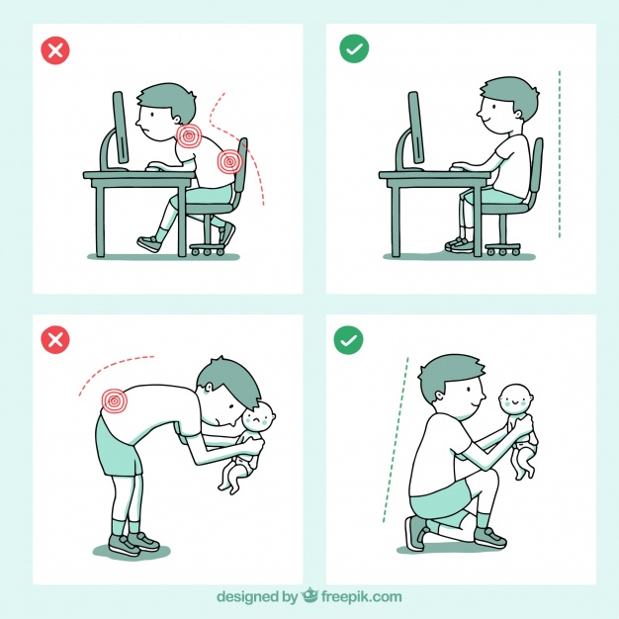

a- ¿Por qué debes apoyar tu espalda al sentarte?

b- ¿Por qué debes apoyarte en tus piernas y no en tu columna para levantar al bebe u un objeto pesado?

2-Completa tu cuaderno de actividades en la pág. 20

Completa despues de realizar la actividad propuesta

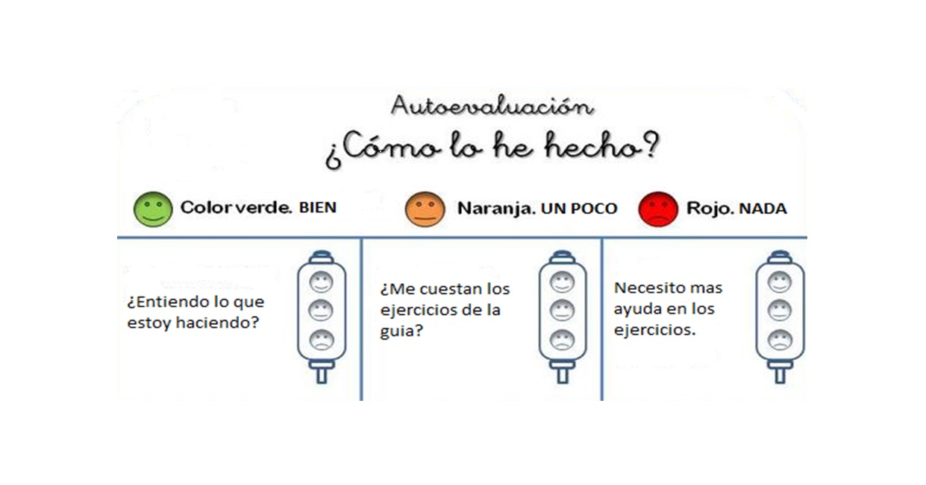

De acuerdo con las actividades que realizaste en esta guía, ¿qué actividad o actividades te costaron más?
_________________________________________________________________________

